CONSELHO ESTADUAL DE EDUCAÇÃO

PROCESSO CEE Nº 1372/85
INTERESSADA: FACULDADE DE FILOSOFIA,CIÊNCIAS E LETRAS DE CATANDUVA
ASSUNTO: Relatório dos Concursos Vestibulares de 1986
RELATOR: Consº Paulo Gomes Romeo
PARECER CEE Nº 849/86 -CTG- APROVADO EM 02/07/86
COMUNICADO AO PLENO EM 30/07/86
1.HISTÓRICO E FUNDAMENTAÇÃO:
A Faculdade de Filosofia,Ciências e Letras de Catanduva envia a este Conselho o relatório dos Concursos Vestibulares realizados em 1986.
O quadro anexo fornece todos os dados referentes a estes exames.
O seu exame permite verificar-se que,para 510 vagas oferecidas para todos os cursos, somente increveram-se 229 candidatos, sendo que, para os Cursos de Estudos Sociais e Biblioteconomia não houve candidatos, salvo para e Curso de Letras que apresentou maior núaero de candidatos (92) sobre o número de vagas,todos os de mais apresentaram um número bastante inferior às vagas oferecidas.
A Faculdade, em nosso entender, deve proceder a estudos no sentido de reavaliar a potencialidade doa cursos oferecidos, para compatibilizá-los, com as exigências locais e regionais, permitindo uma maior demanda.
Quanto aos aspectos formais, a interessada atendeu, aos concursos vestibulares realizados, às determinações legais.

2.CONCLUSÃO:
Tema-se conhecimento do Relatório dos I e II Concursos Vestibulares realizados em 1966 pela Faculdade de Filosofia, Ciências e Letras de Catanduva, aguardando-se o relatório final do ano letivo.

São Paulo,l2 de junho de 1986.

- Consº Paulo Gomes Romeo
Relator

PROCESSO CEE Nº 1372/85 PARECER CEE Nº 849/86

RELATÓRIO DO CONCURSO VESTIBULAR DE 17 A 20 DE FEVEREIRO DE 1.986

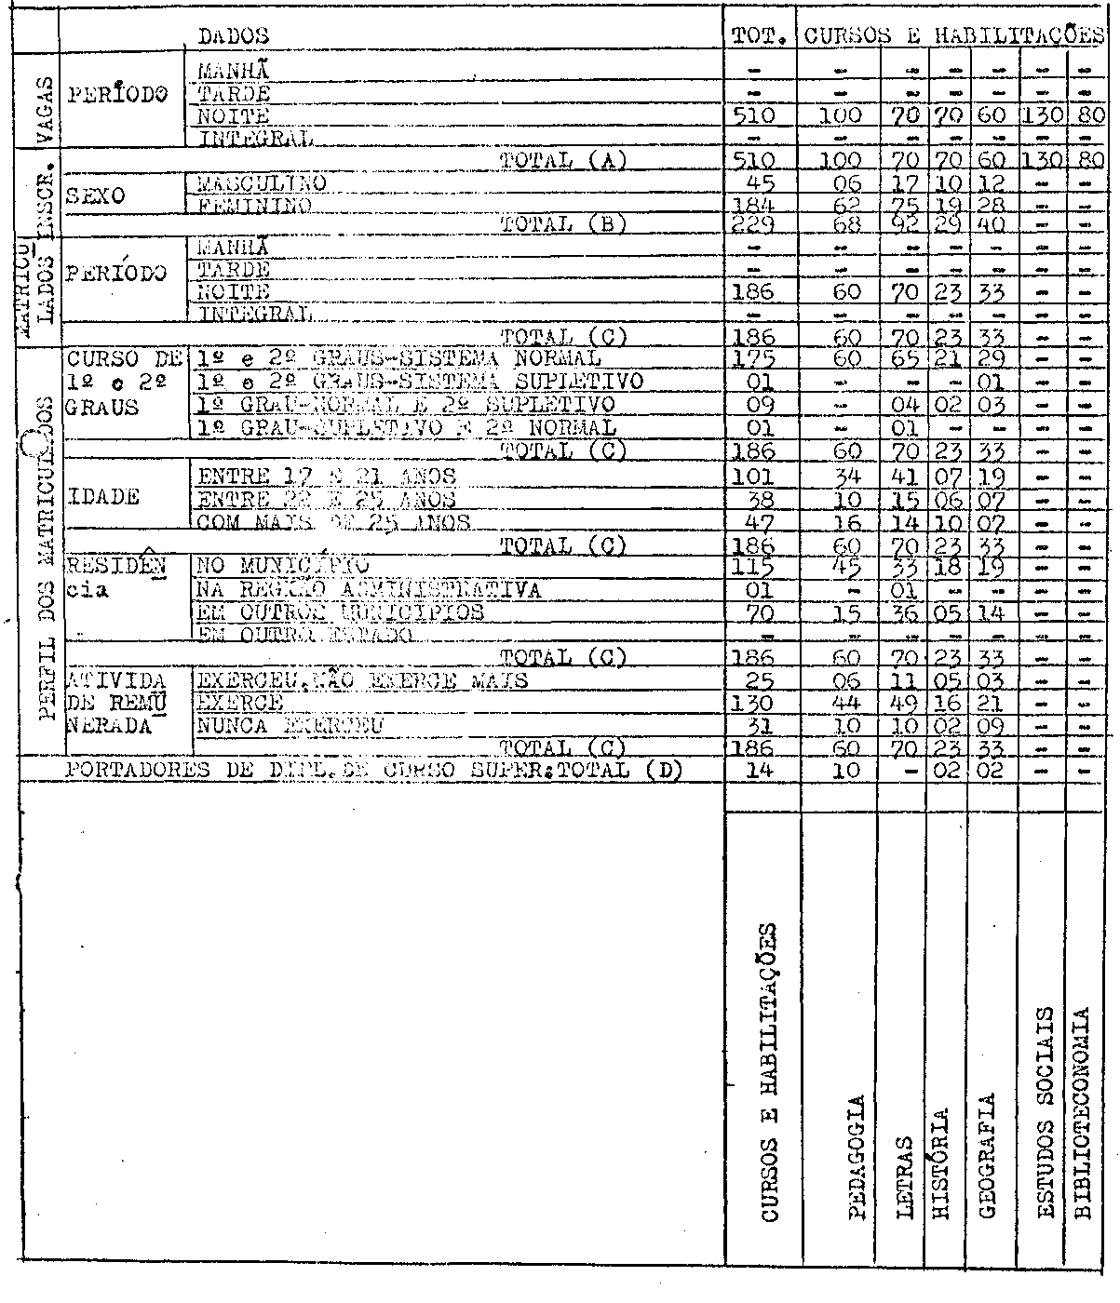
PROCESSO CEE Nº 1372/85 PARECER CEE Nº 849/86

4- DECISÃO DA CÂMARA
A CÂMARA DO ENSINO DO TERCEIRO GRAU adota, como seu Parecer, o Voto do Relator.
Presentes os nobres Conselheiros:Célio Benevides de Carvalho, Robert Henry Srour, José Eduardo Dutra de Oliveira, Jorge Nagle, Moacyr Expedito M. Vaz Guimarães, Paulo Gomes Romeo.

Sala da Câmara do Terceiro Grau, em 02.07.1986.

a)Consº Alpínolo Lopes Casalli
PRESIDENTE

